Renesance.

- myšlenkový, umělecký a architektonický směr
- vznik: koncem 14. století v Itálii, rozmach koncem 15. století a ve stol. následujícím ( 16. )
- inspirace antikou, snaha o návrat k ní ( renesance = znovuzrození )
- zdůrazňovány přirozené vlastnosti člověka, především rozum – mají být rozvíjeny vzděláváním a výchovou
- rozmach koncem 15. století podmíněn zbohatnutím měst ( obchod, námořní cesty ) a uvolněním v církevních otázkách
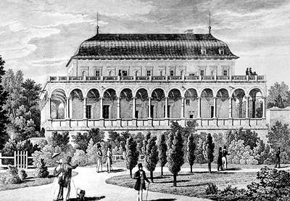
Architektura:
- půlkruhový či oválný oblouk
- kopule
- vodorovné římsy, sloupy
- slabší stěny
- pěstěné zahrady

Renesanční stavba – Belveder v Praze
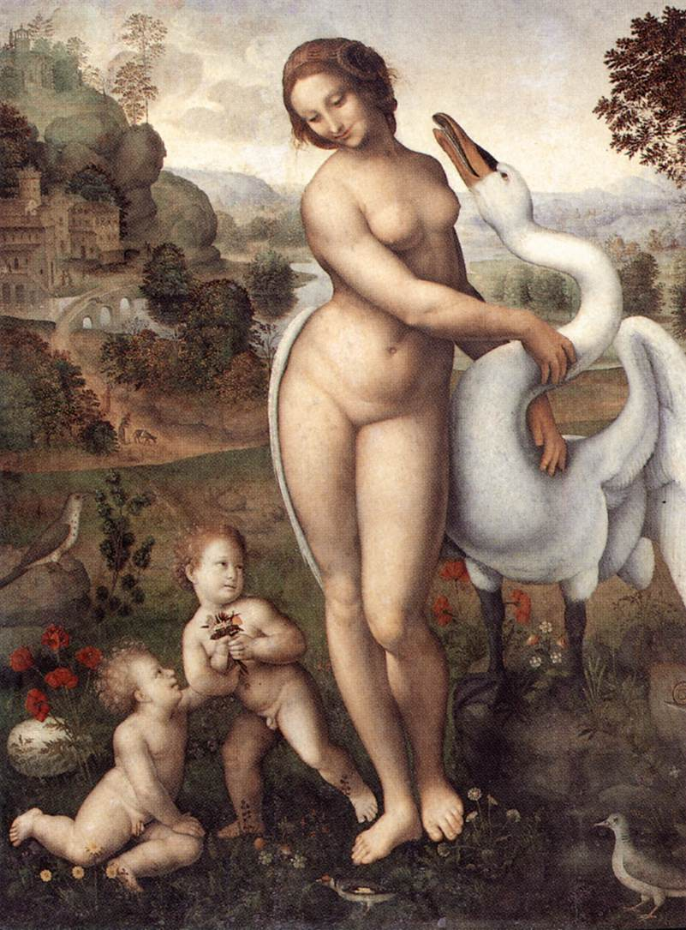
Umění:
- malířství – rozvoj – studium lidského těla, perspektiva
- malíři: Leonardo da Vinci, Michelangelo Buonaroti ( též sochař a básník ) , Albrecht Dürer

Věda:
- anatomie
- astronomie – Mikuláš Koperník, Johannes Kepler, Giordano Bruno, Galileo Galilei
- vynález kompasu a knihtisku

Léda s labutí – obraz Leoparda da Vinci

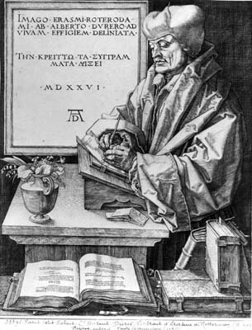
Vzdělávání:
- vzdělanec = humanista – Erasmus Rotterdamský, Francesco Petrarca
- důraz na vrozené lidské schopnosti
- „Pravé šlechtictví je šlechtictvím ducha“
- výuka jazyka – návrat k antické latině a řeckým a římským spisům
- vyučuje se i řečtina a hebrejština
- knihtisk – tisknou se učebnice a slovníky
Portrét Erasma Rotterdamského ( A.Dürer )
Každodenní život:
- změna oblečení a způsobů chování
- plesy, slavnosti, turnaje, divadla, míčové hry

